MINISTÉRIO DO PLANEJAMENTO, ORÇAMENTO E GESTÃO
Secretaria do Patrimônio da União
Superintendência do Patrimônio da União [Estado]
[Setor responsável]

DIAGNÓSTICO GERAL DE ASSENTAMENTO INFORMAL EM ÁREA DA UNIÃO

1. LOCALIZAÇÃO
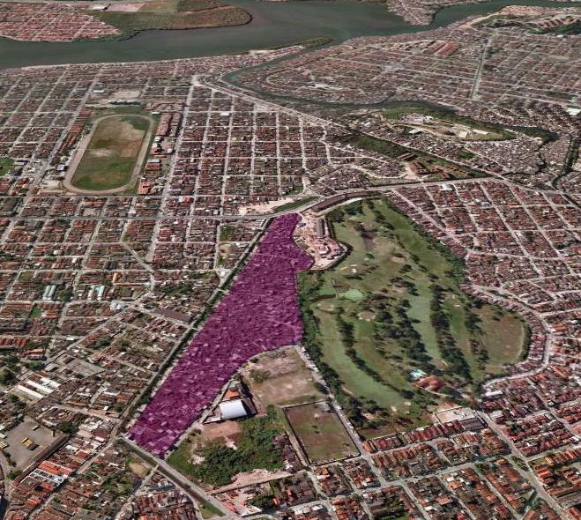
[Endereço ou descrição da localização]

2. ASPECTOS GERAIS DO ASSENTAMENTO
2.1 Dominialidade:
[proprietário], [natureza jurídica]

2.2 Área do terreno: [m²]

2.2.1 Área media dos lotes: [m²]

2.3 Número de famílias:

2.4 População: [habitantes]

2.5 Perfil socioeconômico: [faixa renda familiar - SM]

2.6 Início ocupação: [data]

2.6.1 Se for possível levanter breve histórico da ocupação

2.7 Associação de moradores:
Sim ( ) Não ( )
[nomes]
Legalmente constituída: Sim ( ) Não ( )

2.8 Densidade demográfica: hab/ha

3. ASPECTOS GERAIS DO ASSENTAMENTO
3.1 Caracterização urbana:

3.1.1 Favela ( ) Favela com palafita ( ) Loteamento irregular ( ) Outro( )____________

3.1.2 Utilização:
Moradia ( ) Predominantemente moradia ( )
Uso comum do povo ( ) Outro( )_________________________________

3.1.3 Projetos de urbanização implantados:
Total ( ) Parcial ( ) Não ( )
Eliminação risco ( ) ___________________________________ _______________
Infraestrutura ( ) ____________________________________________________
Edificações ( ) __________________________________________________[data]

3.2 Infraestrutura e equipamentos:
Cobertura
Muito bom Bom Ruim Péssimo Total Parcial Inexistente
Abastecimento de água ( ) ( ) ( ) ( ) ( ) ( ) ( )
Esgoto ( ) ( ) ( ) ( ) ( ) ( ) ( )
Manejo de águas pluviais ( ) ( ) ( ) ( ) ( ) ( ) ( )
Malha viária ( ) ( ) ( ) ( ) ( ) ( ) ( )
Energia elétrica ( ) ( ) ( ) ( ) ( ) ( ) ( )

3.2.2 - Equipamentos (**):
Muito bom Bom Ruim Péssimo
Escola ( ) ( ) ( ) ( )
Escola ( ) ( ) ( ) ( )
Creche ( ) ( ) ( ) ( )
Áreas verdes ( ) ( ) ( ) ( )
Unidade Saúde ( ) ( ) ( ) ( )
Posto Policial ( ) ( ) ( ) ( )

3.2.3 – Serviços :
Cobertura
Muito bom Bom Ruim Péssimo Total Parcial Inexistente
Coleta de resíduos sólidos ( ) ( ) ( ) ( ) ( ) ( ) ( )
Transporte ( ) ( ) ( ) ( ) ( ) ( ) ( )

3.3 Zoneamento:
Possibilidade de uso:
Afetado: _____________________________________________________________________
Interesse social: Sim ( ) Não ( )

3.4 Áreas de proteção e risco:

3.4.1 Ambiental
Unidade de conservação (***) ( ) ____________________________________________
APP ( ) _________________________________________________________________
Parque Estadual ( ) ________________________________________________________

3.4.2 Cultural
( ) Tombado ou envoltória __________________________________________________
( ) Interesse histórico _______________________________________________________

3.4.3 Risco
Encostas ( ) ______________________________________________________________
Contaminação( ) __________________________________________________________
Baixada ( ) ______________________________________________________________

3.5 Situação tabular e cadastral:

Tabular
Matrícula | Cartório | Área | Proprietário
( ) Sem informação

Cadastral
RIP | Processo | Área | Responsável
( ) Sem informação

4. ETAPAS PARA REGULARIZAÇÃO FUNDIÁRIA
4.1 Regularização jurídica patrimonial
Termo cooperação:
Cadastramento:
Contrato:
Titulação:
Declaração interesse público:
Correção situação cadastral:
Registro:

4.2 Regularização Urbanístico-ambiental
Projeto de Urbanização: Não ( ) Sim ( )
Aprovação do projeto urbanístico: Não ( ) Sim ( )
Órgão: _________________
Data:
Licenciamento ambiental: Não ( ) Sim ( )
Órgão licenciador: ______________________________
Data:

Descrição:_____________________________________________________________________________________________________________________________________________________________________________________________________________________________________________________________________________________________________________________________________________________________________________________________________________.
Remoção: [nº famílias]
Consolidação: [nº famílias]
Custo: [valor estimado para execução da obra de urbanização no local]
[valor estimado para provisão habitacional das remoções s/ o valor da terra]
[valor da terra necessária para provisão]
Custo total: [R$]
Financiamento: [R$], [órgão financiador]

(*) Para a avaliação da infra-estrutura considerar as seguintes variáveis:
Abastecimento de água: (1) Atendimento (2) Constância do abastecimento (3) Qualidade da água (4) Medição individualizada
Esgoto: (1) Atendimento (2) Ligação domiciliar (3) Tratamento (4) Lançamento em local adequado
Manejo de águas pluviais: (1) Freqüência de inundação (2) Existência de lixo na rede pluvial (3) Lançamento de esgoto na rede pluvial
Malha viária: (1) Tamanho das vias de pedestre e veículos (2) Distância entre as casas e as vias de circulação de veículos (3) Qualidade do pavimento nas vias de pedestre e veículos (4) Relação entre altura das moradias e largura das vias
Coleta de resíduos sólidos: (1) Periodicidade da coleta (2) Atendimento domiciliar (3) Lançamento irregular (4) Coleta seletiva
Energia elétrica: (1) Atendimento (2) Ligações clandestinas

(**) Para a avaliação dos equipamentos considerar as seguintes variáveis:
(1) Atendimento (2) Distância entre os equipamentos e as casas

(***) São Unidades de Conservação (Lei 9.985/00): estação ecológica, reserva biológica, parque nacional, monumento natural, refúgio da vida silvestre, área de proteção ambiental (APA), área de relevante interesse ecológico, floresta nacional, reserva extrativista, reserva de fauna, reserva de desenvolvimento sustentável, reserva particular de patrimônio natural.

